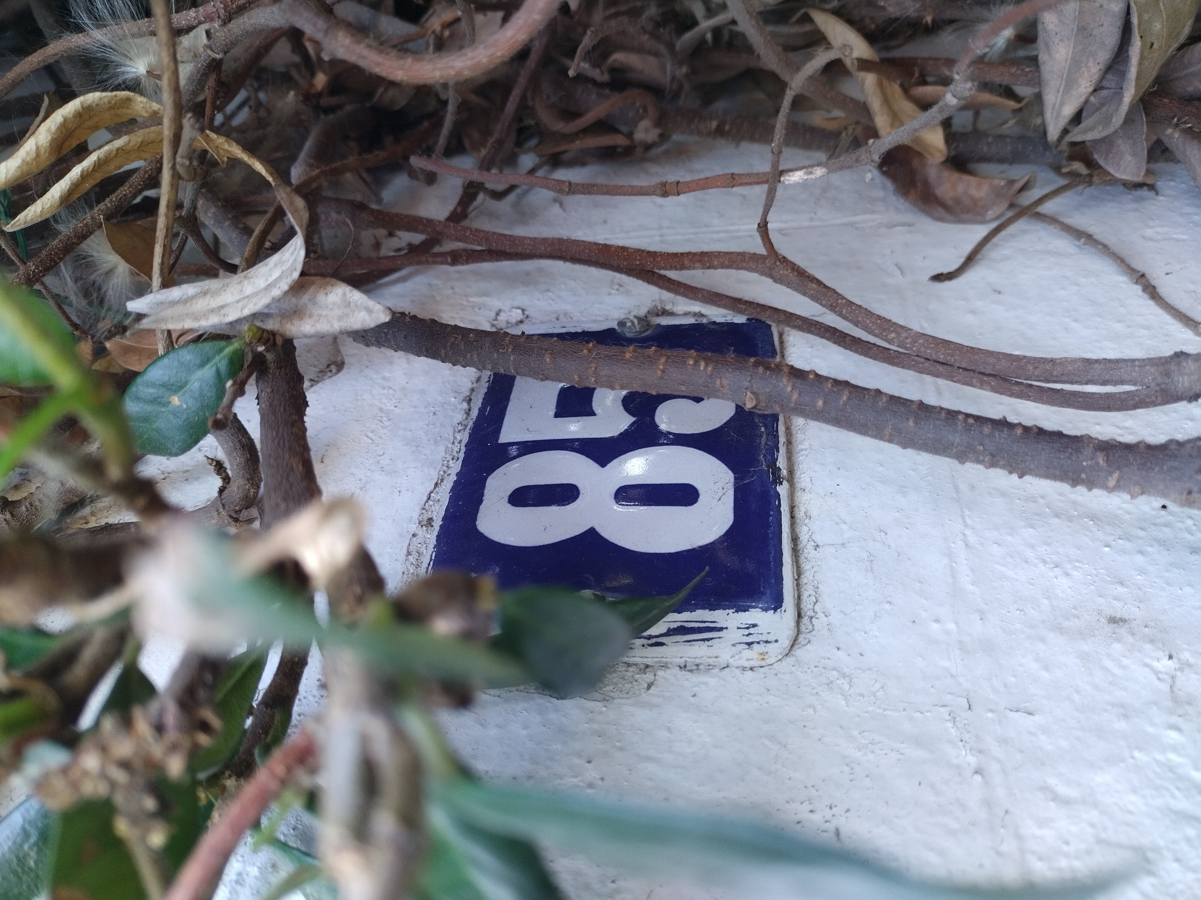
Stadsbestuur Ronse
Grote Markt 12
9600 Ronse
Infra@ronse.be
Tel: 055 23 27 57

AANVRAAGFORMULIER pLAATSEN VAN EEN GEVELTUINTJE

- aDRES WAAR HET GEVELTUINTJE WORDT AANGELEGD

Straat en huisnummer

- PERSOONLIJKE GEGEVENS AANVRAGER

☐ Bewoner (met akkoord van de eigenaar)

☐ Eigenaar

Voornaam en naam

Straat + huisnummer + bus

Postcode en stad

Contactgegevens

Tel:

Email:

- GEWENSTE BREEDTE VAN HET GEVELTUINTJE

- gEWENSTE LENGTE VAN HET GEVELTUINTJE

☐ 0,30m

☐ 1.00m

- bijkomende gegevens

Gelieve uw aanvraag te vervolledigen met onderstaande gegevens:
- Een schets met aanduiding van de inplanting en de afmetingen van het geveltuintje;
- Een foto waarop zowel de gevel als het aanpalende deel van het openbaar domein zichtbaar zijn;
- Een volledige lijst van de soorten planten die zullen gebruikt worden;
- Wanneer de aanvraag wordt ingediend door de bewoner, het schriftelijk akkoord van de eigenaar.
Door het indienen van de aanvraag erkent de aanvrager kennis te hebben genomen van het reglement en verbindt hij/zij ertoe de bepalingen ervan stipt na te leven. De aanvrager gaat er expliciet mee akkoord dat hem/haar bij niet-naleving van de voorschriften de kostprijs , voorzien en uitgebreid beschreven in het reglement wordt aangerekend.
Ronse (datum) …………….
Handtekening en naam aanvrager

